Tejpování – Léčebná rehabilitace Petřvald
ÚČINEK: Díky speciálnímu druhu tejpu se dosahuje stimulujícího účinku v oblasti svalů, kloubů a také lymfatického a nervového systému.
- Ovlivňuje svalové napětí – tonizačně, detonizačně
- Analgetický účinek – díky dráždění mechanoreceptorů v kůži je aktivován systém tlumení bolesti
- Reflexní účinek – ovlivněním reflexních bodů v kůži
- Díky stimulaci proprioreceptorů v našich kloubech je dosaženo plného rozsahu pohybu
- Díky redukci tlaku v postižených tkáních ošetřuje městnání lymfy, kdy dochází k zrychlení lymfatického toku a rychlé regeneraci
- Zvýšení žilního zpětného proudu (zabraňuje varixům, žilním trombózám,..)
- Protizánětlivý účinek
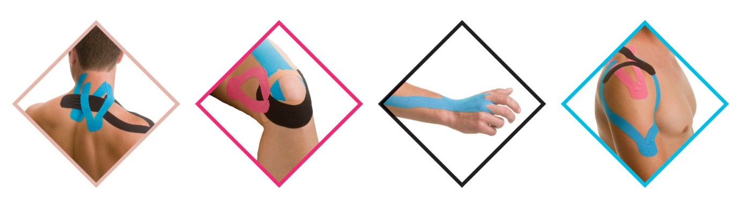
- Stabilizační - bandážování (na rozdíl od klasické bandáže nezabraňuje fyziologickému pohybu)
- Psychický efekt
- Účinek do 24 hodin

Vlastnosti pružného tejpu:
- Elastický materiál, roztažitelná do 68 %
- Srovnatelný s kůží (tloušťka kůže)
- Propouští vzduch a vlhkost
- Bavlněný materiál s akrylovým lepidlem
- Lepidlo je naneseno vlnovitě – což způsobuje mikromasáž a drenáž, odnos potu
- Voděodolný
- Vydrží až 7 dnů
Příklady nejčastějších využití tejpu:
- tenisový loket – golfový loket – impingement syndrom – syndrom karpálního tunelu – bolesti hlavy – migréna – tinitus – bolesti krční a bederní páteře – bederní ústřel – artróza kolene a kyčle – bolesti šlach – distorze – svalová onemocnění – svalová napětí – lymfatické otoky – polyneuropatie – hallux valgus – chondropatie pately – poranění menisku – inkontinence – menstruační bolesti,….

